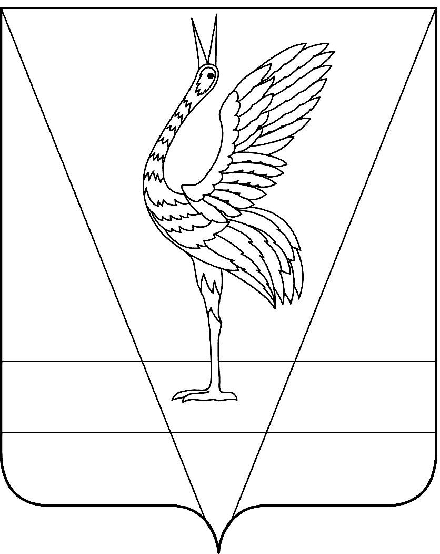
АДМИНИСТРАЦИЯ УЖУРСКОГО РАЙОНА
КРАСНОЯРСКОГО КРАЯ

ПОСТАНОВЛЕНИЕ

20.09.2022 г. Ужур № 705

Об утверждении сети муниципальных
образовательных учреждений Ужурского
района на 2022-2023 учебный год

В соответствии со статьей 9 Федерального закона от 29.12.2012 года № 273-ФЗ «Об образовании в Российской Федерации», статьей 19 Устава Ужурского района, ПОСТАНОВЛЯЮ:
1. Утвердить сеть муниципальных образовательных учреждений Ужурского района на 2022-2023 учебный год:
- сеть муниципальных общеобразовательных учреждений начального общего, основного общего и среднего общего образования Ужурского района согласно приложению № 1;
- сеть муниципальных дошкольных образовательных учреждений Ужурского района согласно приложению № 2;
- сеть дошкольных групп в муниципальных общеобразовательных учреждениях начального общего, основного общего и среднего общего образования Ужурского района согласно приложению № 3;
- сеть муниципальных образовательных учреждений дополнительного образования Ужурского района согласно приложению № 4.
2. Контроль за выполнением постановления возложить на директора Муниципального казенного учреждения «Управление образования Ужурского района» И.В. Милину.
3. Постановление вступает в силу в день, следующий за днем его официального опубликования в специальном выпуске районной газеты «Сибирский хлебороб».

Глава района К.Н. Зарецкий
Приложение № 1 к постановлению
администрации Ужурского района
от 20.09.2022 № 705

Сеть муниципальных образовательных учреждений начального общего, основного общего и среднего общего образования
в Ужурском районе на 2022-2023 учебный год

№ п/п | Учреждения | Обучение детей в образовательных организациях, реализующих программы общего образования |  | Обучение детей в отдельных классах для обучающихся с ограниченными возможностями здоровья образовательных организаций
№ п/п | Учреждения | Количество обучающихся | Количество классов-комплектов | Количество обучающихся | Количество классов-комплектов
1 | МБОУ «Ужурская СОШ № 1 им. ГСС А.К.Харченко» | 646 | 31
2 | МБОУ «Ужурская СОШ № 2» | 392 | 21 | 47 | 4
3 | МБОУ «Ужурская СОШ № 3» | 510 | 24
4 | МБОУ «Ужурская СОШ № 6» | 800 | 33
5 | МБОУ «БерёзовологскаООШ» | 30 | 7
6 | МБОУ «Златоруновская СОШ им. ГСС К.Ф. Белошапкина» | 234 | 14 | 17 | 1
7 | МБОУ «Ильинская СОШ» | 111 | 11 | 4 | 1
8 | МБОУ «Крутоярская СОШ» | 299 | 19 | 44 | 5
9 | МБОУ «Кулунская ООШ» | 142 | 9
10 | МБОУ «Локшинская СОШ» | 88 | 11
10.1 | Ашпанский филиал МБОУ «Локшинская СОШ» | 42 | 7
11 | МБОУ «Малоимышская СОШ» | 118 | 11 | 7 | 1
12 | МБОУ «Михайловская СОШ им. ГСС А.К. Скрылёва » | 96 | 11 | 4 | 1
13 | МБОУ «Озероучумская ООШ» | 73 | 8
14 | МБОУ «Приреченская СОШ» | 192 | 13 | 10 | 2
15 | МБОУ «Солгонская СОШ» | 301 | 19 | 25 | 3
15.1 | филиал Тарханская НОШ МБОУ «Солгонская» СОШ» | 9 | 2
15.2 | филиал Терехтинская НОШ МБОУ «Солгонская» СОШ» | 4 | 1
16 | МБОУ «Тургужанская ООШ» | 37 | 6
 | ВСЕГО: | 4124 | 258 | 158 | 18

Приложение № 2 к постановлению
администрации Ужурского района
от 20.09.2022 № 705

Сеть муниципальных дошкольных образовательных учреждений
в Ужурском районе на 2022-2023 учебный год

№ п/п | Учреждение | Количество групп | Количество воспитанников
1 | МБДОУ Ужурский детский сад №1 «Росинка» | 13 | 226
2 | МБДОУ Ужурский детский сад №2 «Родничок» | 6 | 145
3 | МБДОУ Ужурский детский сад №3 «Журавлёнок» | 10 | 219
4 | МБДОУ Ужурский детский сад № 4 «Искорка» | 8 | 117
5 | МБДОУ «Солгонский детский сад» | 4 | 90
 | ВСЕГО: | 41 | 797

Приложение № 3 к постановлению
администрации Ужурского района
от 20.09.2022 № 705

Сеть дошкольных групп в муниципальных образовательных учреждениях
начального общего, основного общего и среднего общего образования
в Ужурском районе на 2022-2023 учебный год

№ п/п | Учреждение | Количество групп | Количество воспитанников
1 | МБОУ «Златоруновская СОШ им. ГСС К.Ф.Белошапкина» (дошкольные группы) | 3 | 54
2 | МБОУ «Крутоярская СОШ» (дошкольные группы) | 3 | 71
3 | МБОУ «Локшинская СОШ» (дошкольные группы) | 1 | 8
4 | МБОУ «Малоимышская СОШ» (дошкольные группы) | 3 | 36
5 | МБОУ «Михайловская СОШ им. ГСС А.К.Скрылёва» (дошкольные группы) | 2 | 30
6 | МБОУ «Озероучумская ООШ» (дошкольные группы) | 3 | 28
7 | Прилужский филиал МБОУ «Тургужанская ООШ» (дошкольные группы) | 1 | 18
8 | МБОУ «Приреченская СОШ» (дошкольные группы) | 3 | 33
 | ВСЕГО: | 19 | 278

Приложение № 4 к постановлению
администрации Ужурского района
от 20.09.2022 № 705

Сеть муниципальных образовательных учреждений
дополнительного образования в Ужурском районе на 2022-2023 учебный год

№ п/п | Учреждение | Учебных групп | Кружков-групп | Учащихся | Кружковцев
1 | МБОУ ДО «Ужурская спортивная школа» | 49 |  | 584
 | в т.ч персонифицированнное ДО | 15 |  | 180
2 | МБОУ ДО «Ужурский центр дополнительного образования» | 115 |  | 1584
3 | МБУ ДО «Ужурская ДШИ» | 32 |  | 204
 | ВСЕГО: | 196 |  | 2372

